КОРРУПЦИЯ

это - злоупотребление служебным положением, дача взятки, получение взятки, злоупотребление полномочиями, являющиеся нарушением закона.

«Необходимо победить преступность, коррупцию и мать их, беззаконие».
Александр Лебедь

ВЗЯТКОЙ ЯВЛЯЮТСЯ:
-предметы (деньги, ценные бумаги, драгоценности и тд.);
-услуги и выгоды(лечение, ремонтные и строительные услуги, оплата развлечений и тд.);
-завуалированная форма взятки (банковская ссуда, в долг или под видом несуществующего долга, оплата товаров и тд.).

ОТВЕТСТВЕННОСТЬ
ЗА КОРРУПЦИЮ:

- за получение взятки должностным лицом – штраф от 20- до 50-кратной суммы взятки, лишение права занимать должность до 3 лет, лишение свободы до 3 лет;
- если сумма больше 25 тысяч рублей – штраф до 1,5 миллионов рублей или до 60-кратной суммы взятки, лишение свободы на срок до 6 лет;
- если взятка получена за незаконные действия – штраф до 2 миллионов рублей или до 70-кратной суммы взятки, лишение свободы на срок от 3 до 8 лет;
- если все это сделал чиновник (государственный служащий) – штраф до 3 миллионов рублей или до 80-кратной суммы взятки, лишение свободы на срок от 5 до 10 лет;
- если это всё совершила группа лиц , или было вымогательство взятки, или ее сумма более 150 тысяч рублей – штраф до 4 миллионов рублей или до 90-кратной величины взятки, лишение свободы на срок от 7 до 12 лет;
- если сумма взятки превысила 1 миллион рублей – штраф до 5 миллионов рублей или до 100-кратной величины взятки, лишение свободы на срок от 8 до 15 лет.

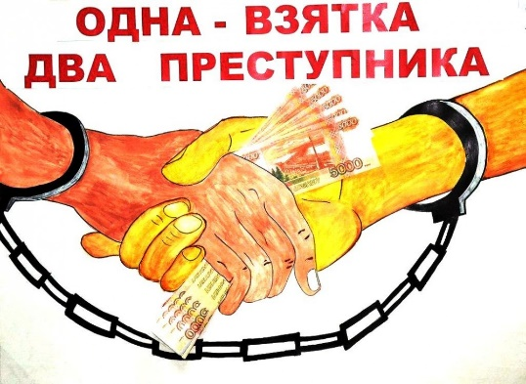

«Коррупция - коррозия власти»!

АНТИКОРРУПЦИОННЫЕ
МЕРЫ В РОССИИ:
- предупреждение коррупции и последующее устранение ее причин (профилактика коррупции);

- борьба с коррупцией (выявление, предупреждение, пресечение, раскрытие и расследование коррупционных правонарушений);

- минимизация и ликвидация последствий коррупционных проявлений.

ФАКТЫ БОРЬБЫ С КОРРУПЦИЕЙ
В МИРЕ:

- В Китае государственные служащие и их семьи регулярно ходят на экскурсии в тюрьмы, чтобы увидеть, что их ожидает, если они начнут незаконно обогащаться.

- Граждане Индии пытались бороться с коррупцией, давая взятки банкнотами по 0 рупий, очень похожими на дензнаки по 50 рупий.

- В Южной Корее, если сигнал о коррупции среди госслужащих подтвердится, «стукач» может получить премию в размере до 1,7 миллиона долларов.

